10번째 생일, 매일 새로운 설렘과 활기 가득! 텐션 제대로 오른다
스타필드 하남, 10주년 ‘하이텐션 페스티벌’ 진행
□ 반려견 500팀 함께 걷는 ‘펫블리워크’, 설채현 토크·펫운동회·체험 콘텐츠 풍성
□ 열흘간 뮤지컬·마술·서커스 릴레이, 10주년 당일 마술사 최현우 무대로 열기 더해
□ 피규어 팝업, 포켓몬·마블 등 캐릭터 총출동…아이부터 키덜트까지 취향 저격
□ 안성·수원 ‘공룡 팝업’, 수원 ‘우주 팝업’으로 10주년 볼거리 점포별로 이어져

국내 최초 ‘쇼핑 테마파크’로 체류형 복합쇼핑몰의 새 장르를 연 스타필드 하남이 10번째 생일을 맞아 10년간 쌓아온 스타필드만의 재미를 한데 모은 ‘하이텐션 페스티벌(HIGH10SION FESTIVAL)’을 펼친다.

반려견과 함께 뛰노는 펫 축제부터 날마다 색다른 무대로 이어지는 릴레이 공연, 인기 캐릭터가 총출동하는 피규어 팝업까지 쉼 없이 이어지는 즐길 거리로 고객의 일상에 기분 좋은 텐션을 더한다.

먼저, 국내 유통업계 최초로 '펫 프렌들리' 정책을 도입한 스타필드 하남은 10주년을 맞아 반려동물과 함께 즐길 수 있는 풍성한 펫 콘텐츠를 선보인다.

9월 3일부터 14일까지 사우스 아트리움에서 ‘경기도와 함께하는 케이펫페어 in 스타필드’를 진행한다. 우수 반려동물 브랜드 10곳과 케이펫페어 인기 브랜드 5곳 등 총 15개 브랜드가 참여해 사료와 간식부터 하네스, 펫로봇, 반려견 마사지, 포토 촬영 등 다양한 반려생활 콘텐츠를 한자리에서 소개한다.

9월 12일에는 ‘펫블리타운 in 스타필드 하남’을 열고 반려견과 보호자가 함께 걷고, 배우고, 교감하는 하루를 선물한다. 사전 신청을 통해 선정된 반려견 동반 500팀이 스타필드 하남 일대와 메타세콰이어길 등을 걷는 ‘펫블리워크’를 비롯해, 설채현 수의사와 함께하는 ‘펫블리톡’, ‘기다려’와 ‘간식 옮기기’ 미션으로 꾸민 펫 운동회가 이어진다.

건강·영양 및 행동 상담, 독 피트니스, ‘멍스널컬러’ 등 반려견의 개성과 건강을 살펴볼 수 있는 체험 프로그램도 마련한다. 여기에 입양을 기다리는 유기견과 예비 보호자가 새로운 가족의 인연을 찾는 ‘핌키 유기견 시크릿 데이팅’ 프로그램까지 더해 놀이와 체험은 물론 건강한 반려문화까지 아우르는 축제로 꾸민다.

매일 새로운 무대를 만나는 재미도 가득하다. 9월 4일부터 13일까지 몰리스 아트리움에서 뮤지컬과 클래식, 아카펠라, 팝페라부터 마술, 서커스, 마임까지 장르를 넘나드는 공연이 릴레이로 이어진다.

뮤지컬 배우 이건명·이지훈·홍지민, 소프라노 이상은, 아카펠라 그룹 메이트리, 하모니카 연주자 전제덕 등이 무대에 오르며, 10주년 당일인 9월 9일에는 대형 풍선 퍼포먼스와 마술사 최현우의 공연으로 10주년 분위기를 끌어올린다.

아이들과 키덜트의 발길을 붙잡을 ‘블로키×하비소울 캐릭터 피규어 팝업스토어’도 9월 1일부터 15일까지 열린다. 산리오, 포켓몬, 마블, 트랜스포머, 짱구 등 세대를 아우르는 인기 캐릭터 상품 900종 이상을 선보이며, 스파이더맨 포토존과 전시·체험존, 인증샷 이벤트 등도 함께 운영한다.

이와 함께 스타필드 하남은 13일까지 ‘클로트(CLOTE)’와 협업해 특별 제작한 ‘스타필드 앰버서DOG 에코백’을 5만원 이상 구매 고객에게 선착순 증정한다. 참여 브랜드별 구매 금액에 따라 쇼핑몰 이용 쿠폰을 제공하는 브랜드데이 행사와 럭키박스 등 다양한 기념 이벤트도 풍성하게 준비했다.

‘신세계백화점 스타필드 하남점’도 다채로운 혜택을 마련했다. 오는 13일까지 애플리케이션(앱) 커뮤니티 가입 고객을 대상으로 한 ‘버추얼 포토’ 이벤트를 진행하고, 구매 금액대별 사은행사 및 특가 상품전 등을 전개해 10주년 행사에 동참한다.

10주년의 특별한 즐길 거리는 다른 점포에서도 이어진다. 스타필드 안성(9/7~9/20)과 수원(9/21~10/7)은 공룡 박람회 ‘다이노 어드벤처’를 진행한다. 7m 규모의 움직이는 대형 공룡을 비롯한 공룡 조형물과 탐험 공간을 선보이고, 화석 발굴과 공룡 화석 만들기, 공룡 테라리움 만들기 등 체험 프로그램도 마련했다.

스타필드 수원은 오는 11일부터 20일까지 한국항공우주연구원(KARI)과 함께 10월 누리호 5차 발사를 기념해 ‘미션 KARI 1일 연구원’ 팝업 전시를 선보인다. 주요 연구 성과를 소개하는 전시와 나만의 누리호를 만들어 AR로 발사해 보는 ‘누리호 컬러링’, VR 우주 탐사 등 다양한 체험 콘텐츠를 마련해 아이들에게 우리나라의 우주항공 기술을 쉽고 재미있게 소개한다.

신세계프라퍼티 관계자는 "스타필드 하남 개점 10주년을 맞아 ‘10배 큰 즐거움’을 선사하고자 다양한 콘텐츠와 이벤트를 준비했다"며 "앞으로도 차별화된 경험과 새로운 즐길 거리를 지속적으로 선보이며 국내 대표 복합쇼핑몰의 위상을 더욱 강화해 나가겠다"고 밝혔다.

r 별 첨: 스타필드 하남 10주년 ‘하이텐션 페스티벌(HIGH10SION FESTIVAL)’ 사진 6매
[사진 설명(1)~(6)] 국내 최초 ‘쇼핑 테마파크’로 체류형 복합쇼핑몰의 새 장르를 연 스타필드 하남이 10번째 생일을 맞아 10년간 쌓아온 스타필드만의 재미를 한데 모은 ‘하이텐션 페스티벌(HIGH10SION FESTIVAL)’을 펼친다. 반려견과 함께하는 펫 콘텐츠부터 뮤지컬·마술·서커스 등 열흘간 이어지는 공연 릴레이, 피규어 팝업 스토어 등 풍성한 즐길거리, 볼거리가 가득하다.

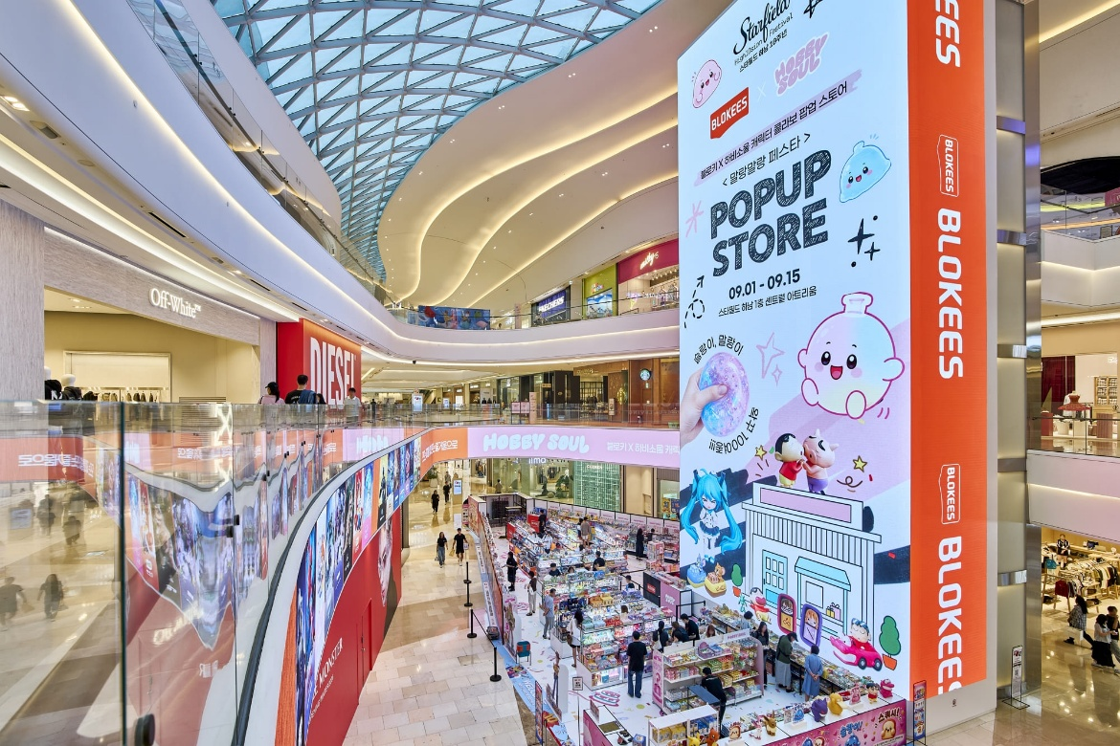
[사진 설명(1)] 스타필드 하남 10주년 축제 '하이텐션 페스티벌(HIGH10SION FESTIVAL)' 캐릭터 피규어 팝업스토어 행사장 전경.

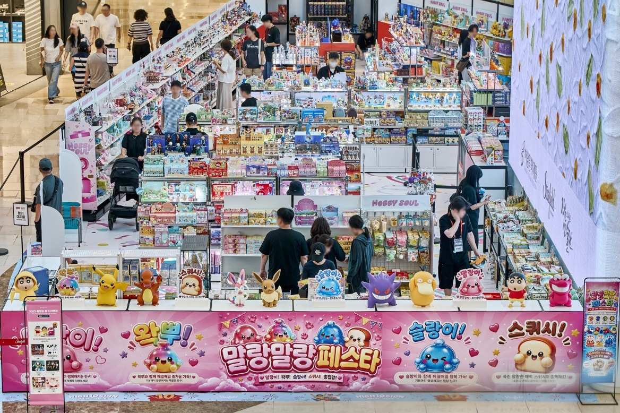
[사진 설명(2)] 스타필드 하남 10주년 축제 '하이텐션 페스티벌(HIGH10SION FESTIVAL)' 캐릭터 피규어 팝업스토어 행사장 전경.

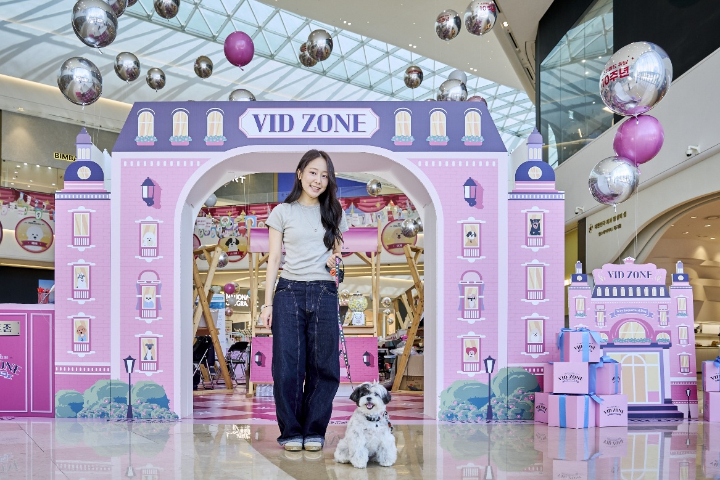
[사진 설명(3)] 스타필드 하남 10주년 축제 '하이텐션 페스티벌(HIGH10SION FESTIVAL)' 행사장에서 모델과 강아지가 기념 촬영을 하고 있다.

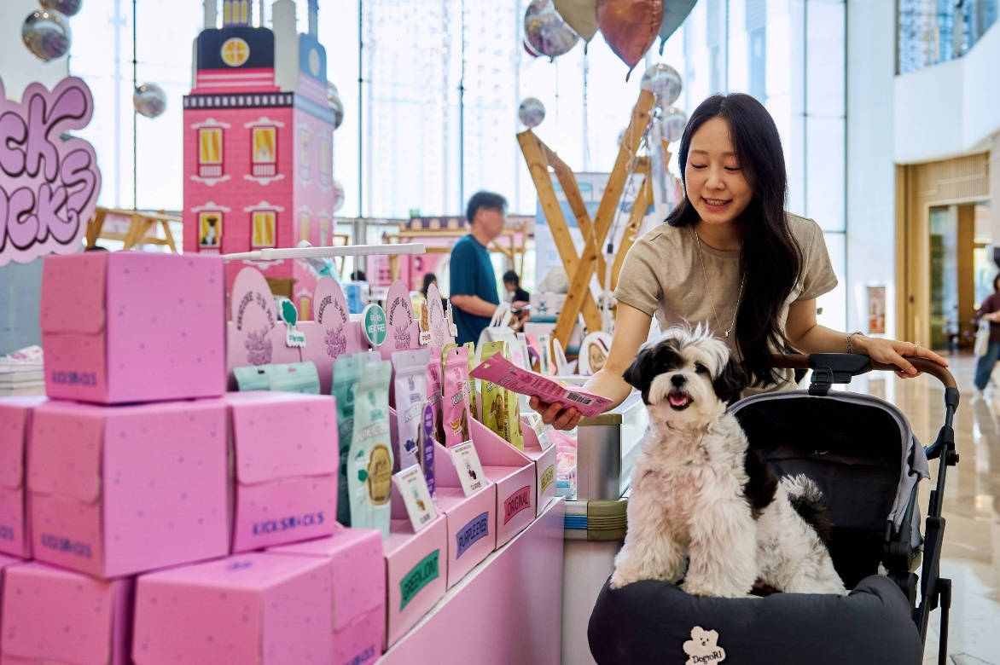
[사진 설명(4)] 스타필드 하남 10주년 축제 '하이텐션 페스티벌(HIGH10SION FESTIVAL)' 행사장에서 모델과 강아지가 제품을 살펴보고 있다.

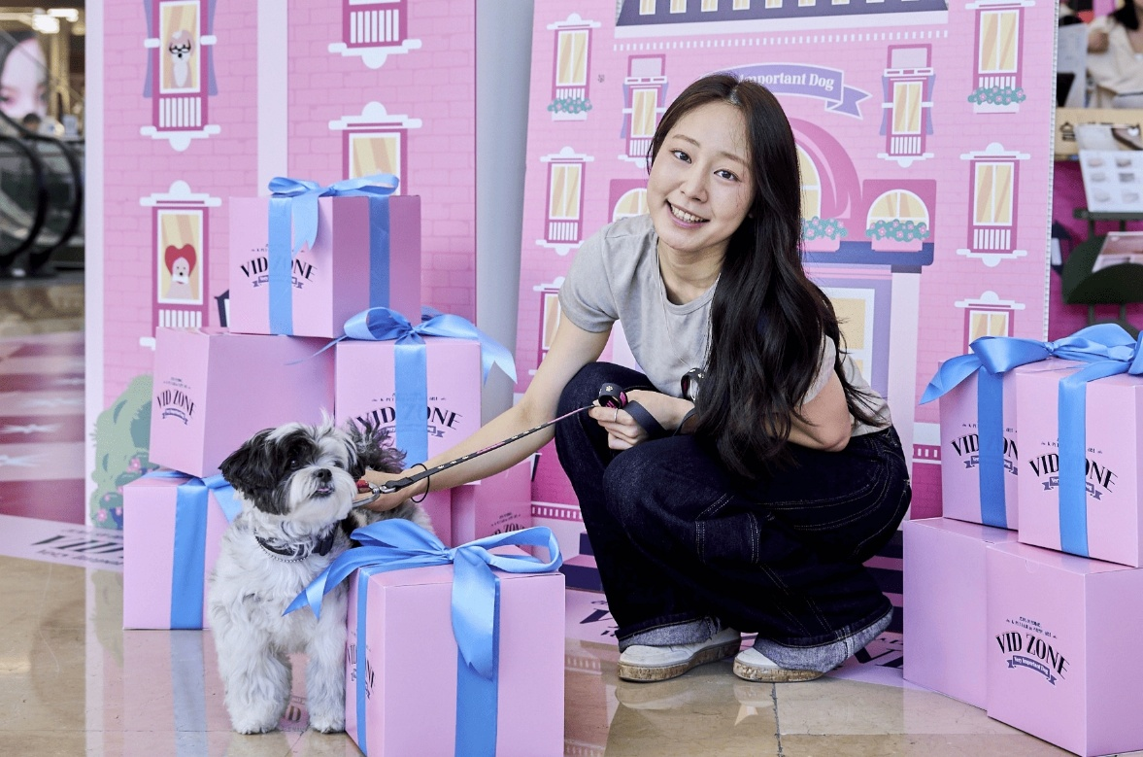
[사진 설명(5)] 스타필드 하남 10주년 축제 '하이텐션 페스티벌(HIGH10SION FESTIVAL)' 행사장에서 모델과 강아지가 기념 촬영을 하고 있다.

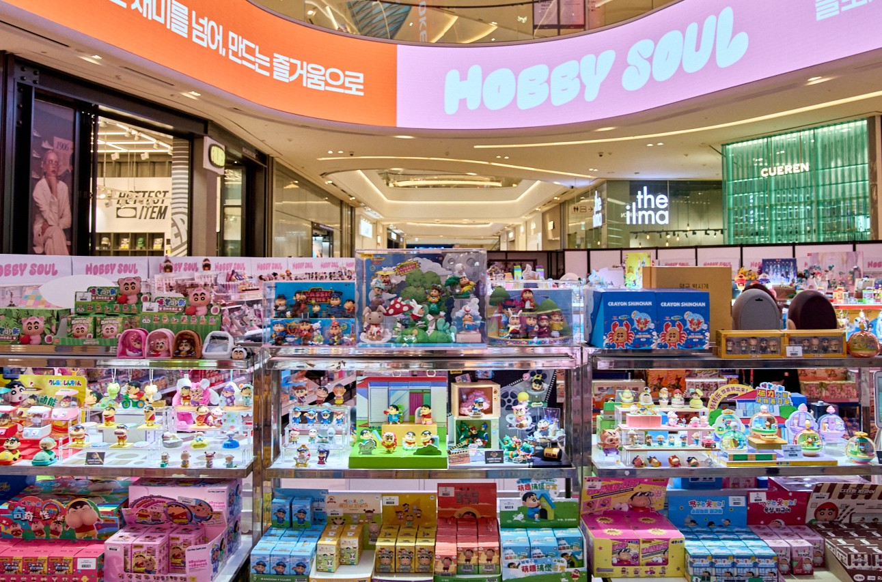
[사진 설명(6)] 스타필드 하남 10주년 축제 '하이텐션 페스티벌(HIGH10SION FESTIVAL)' 캐릭터 피규어 팝업스토어 행사장 전경.

– 고맙습니다. 신세계프라퍼티 홍보담당 입니다 (총 6매) –

